**MECANICA Y MECANISMO 2025**

**TRABAJO PRACTICO Nº 2**

**TEMA: UNIONES**

**ALUMNO: . . . . . . . . . . . . . . . . . . . . . . . . . . . . . . . . . . . . . . . . . . GRUPO: . . . . . . . . . . . . . . . . . .**

1. **De acuerdo al diagrama mostrado en la fig. sobre la palanca se aplica una fuerza de 30 kgf, determinar la fuerza que va a desarrollar la prensa de acuerdo a los valores presentados de las distintas partes de la misma. Y calcular la Ventaja Mecánica que se logra al utilizar este tipo de dispositivos**.

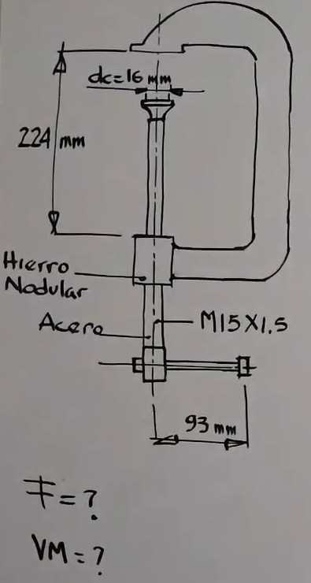

1. **Calcular el esfuerzo axial que actúa sobre el tornillo de rosca acme, cuando se aplica una carga de 1750 N, considerando los siguientes valores:**

**d nominal = 25 mm**

**d paso = 22.5 mm**

**d raíz = 20 mm**

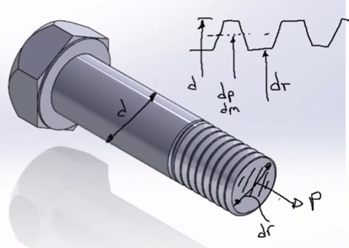

1. **Para unir 2 planchas de chapa de 25 cm de ancho y de 6 mm de espesor a solape, se utilizan 4 remaches de 8 mm de diámetro. Calcular la tensión cortante que soportan los remaches y la tensión de tracción que sufren las chapas cuando se le aplica una fuerza de 2600 N.**

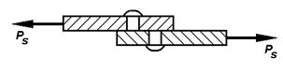

1. **Explicar los procesos de soldadura TIG, MIG y MAG.**

1. **Soldadura SMAW antecedentes y proceso del mismo. Función del revestimiento.**
2. **Explicar polaridad directa e inversa.**
3. **Clasifique la soldadura por fricción y como se realiza.**
4. **Calcular el esfuerzo axial que soporta un tornillo de diámetro nominal 16 mm, diámetro de raíz 14 mm, diámetro de paso 15 mm y la tuerca tiene un diámetro interior de 14,2 mm y exterior de 16.1 mm, cuando se le aplica una carga de 1300 N. La rosca de la tuerca posee un paso de 2 mm y un espesor de 20 mm.**

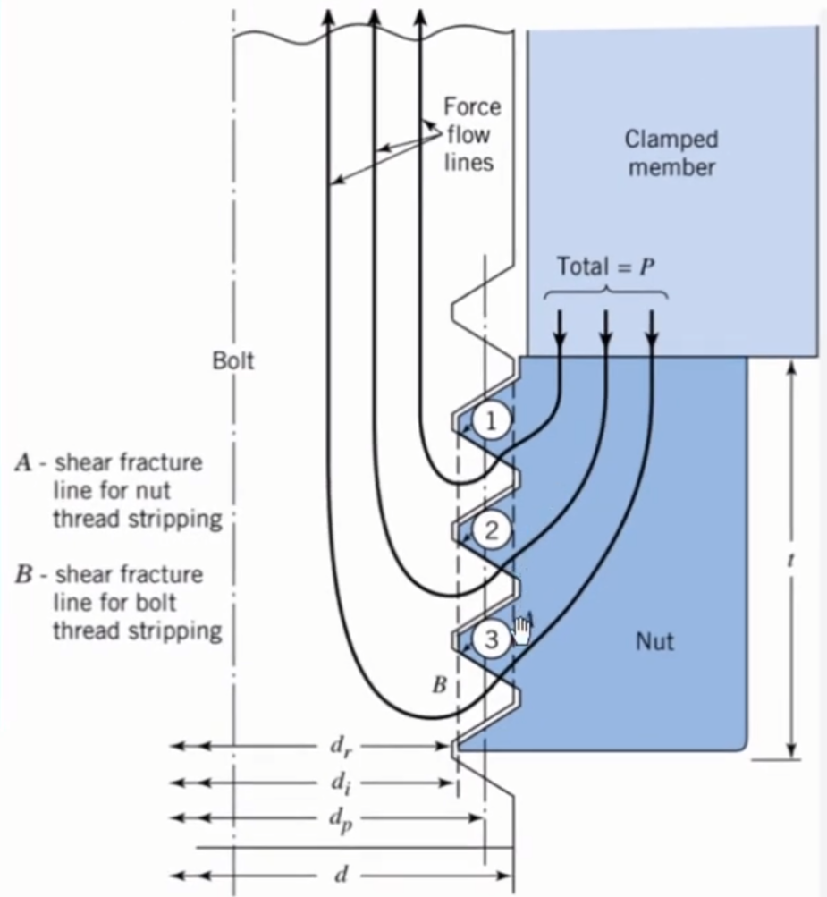

1. **Clasificación de uniones.**
2. **Que tipos de llama se puede mencionar en las soldaduras por oxi-gas. En qué caso puedo cortar chapas de acero ?**
3. **De acuerdo a muestras, clasificar el tornillo, usar calibre de rosca y calibre. Que broca debo usar para realizar la rosca. Con que herramienta corto una rosca.**

**E-mail:** [**jcabalos@fi.unju.edu.ar**](mailto:jcabalos@fi.unju.edu.ar)

**E-mail:** [**mnavarro@fi.unju.edu.ar**](mailto:mnavarro@fi.unju.edu.ar)